MARCA DA BOLLO DA
€ 16
AL RESPONSABILE AREA TECNICA
COMUNE DI CAMPIGLIA DEI BERICI

Io sottoscritto/a __________________________________ nato a ____________________ il _______________
residente a Campiglia dei Berici in Via ____________________________ n. _____ piano _____ int. ____
tel. _________________, con la presente chiedo il rilascio/rinnovo di un certificato di idoneità, attestante che l’abitazione in cui risiedo/ sita in Via ________________________ n. ____ in Campiglia dei Berici, è idonea ad uso abitazione.

Precedente idoneità alloggio del _____________ rilasciata a nome di ______________________________
Io sottoscritto ____________________________________________ consapevole delle sanzioni penali, nel caso di dichiarazioni non veritiere, di formazione o uso di atti falsi, richiamate dall’art. 76 del D.P.R. 445 del 28/12/2000, dichiaro:

- che l’alloggio è attualmente occupato da n. ___ persone quali:
(scrivere nome e cognome degli occupanti dell’alloggio)

1)__________________________________________ | 3)__________________________________________
2)__________________________________________ | 4)__________________________________________
- Essendo intenzionato/a a: effettuare congiungimento con i seguenti, propri familiari - a chiedere ospitalita’per le seguenti persone – rinnovare il permesso di soggiorno.
(scrivere nome e cognome delle persone che si intendono ospitare)
1)__________________________________________ | 3)__________________________________________
2)__________________________________________ | 4)__________________________________________

Dichiaro inoltre che l’alloggio è di proprietà di:

Sig. _________________________________________, residente a _________________________________
in Via ___________________________________ n. ________, ed è distinto al N.C.E.U. al foglio ______ mappale n. ____________ sub. ______________.

CHIEDE

il rilascio della attestazione di idoneita’ dell’alloggio sito a Campiglia dei Berici in via_______________ n.___ censito al n.c.e.u. di Campiglia dei Berici al fog.n. _________ mapp. sub. ____________ in proprieta’ di ______________ residente a _____________ in via ____________ n.__________
tel. e composto da:

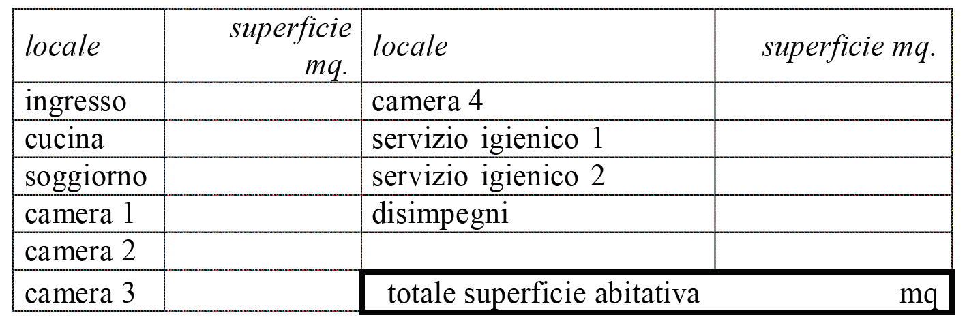

IL RICHIEDENTE  _________________________ | IL PROPRIETARIO  ___________________________

Per il ritiro dell’idoneità deve essere prodotta la seguente documentazione:
- Fotocopia documento d’identità in corso di validità del richiedente e del proprietario.
- Copia del Permesso di Soggiorno o del Permesso UE per soggiornanti di lungo periodo (già carta di soggiorno);
- Copia dei documenti attestanti la proprietà o la disponibilità dell’alloggio (titolo di proprietà, diritto reale, contratto di locazione o di comodato d’uso in corso di validità e registrato all’Agenzia delle Entrate);
- Dichiarazione di ospitalità nel caso di badanti/colf conviventi con l’assistito/datore di lavoro da parte dell’avente titolo (proprietario, usufruttuario, affittuario se previsto, ecc.);
- Dichiarazione di conformità agli impianti elettrico e idrotermosanitari ai sensi della L. dm 37/2008 rilasciata da tecnici abilitati con relativa iscrizione allo CC.II.AA con le seguenti indicazioni:
- Se gli impianti sono antecedenti la data 13.03.1990, e non è reperibile, ovvero non sia mai stata prodotta la relativa dichiarazione di conformità, necessita la dichiarazione di rispondenza (DIRI) redatta a firma di professionista iscritto all'albo professionale con almeno cinque anni di esperienza, che certifichi i requisiti minimi di sicurezza. Per l'impianto elettrico la dichiarazione di rispondenza (DIRI) dovrà attestare anche quanto previsto dall'art 6 - comma 3 del citato D.M. n. 37/2008.
- Se gli impianti sono post 13.03.1990 e prima del 27.03.2008 (entrata in vigore del D.M. n. 37/2008) e non è reperibile, ovvero non sia mai stata prodotta la relativa dichiarazione di conformità, necessita la dichiarazione di conformità (DICO), in difetto di questa necessita la DIRI (che attesta la rispondenza alla regola d'arte nel momento in cui l'impianto è stato realizzato). Se gli impianti sono stati realizzati dopo il 1990 sono in possesso di regolare dichiarazione di conformità (DICO), è necessario allegare alla domanda una dichiarazione sostitutiva dell'atto di notorietà, nella quale il proprietario dell'alloggio dichiara che dalla data del certificato di conformità alla data di presentazione della domanda, gli impianti non sono stati modificati.
- Se gli impianti sono stati realizzati dopo il 27.03.2008 necessitano le dichiarazioni di conformità (DICO) ai sensi del D.M. n. 37/2008.
per il ritiro della occorre apporre ulteriore marca da bollo da € 16,00 euro.

INFORMATIVA SULLA PRIVACY:

Il Responsabile della protezione dei dati, nominato con Decreto del Sindaco, ai sensi del Regolamento UE 2016/679, è l’Avv. Ivo Santolin.

Contatti:
P.E.O. santolin@avvocati-vicenza.com

P.E.C. ivo.santolin@ordineavvocativicenza.it

TEL. 0445-490895

Informativa resa ai sensi dell´art.13 del d.lgs. n. 196/2003 (Codice in materia di protezione dei dati personali) in conformità alle indicazioni contenute nelle “Linee guida in materia di trattamento di dati personali contenuti anche in atti e documenti amministrativi, effettuato da soggetti pubblici per finalità di pubblicazione e diffusione sul web”, adottate con provvedimento n. 88 del 2 marzo 2011 del Garante per la Protezione dei dati personali.

Titolare e Responsabili del trattamento dei dati
Il Titolare del trattamento dei dati personali è il Comune di CAMPIGLIA DEI BERICI (VI) con sede a CAMPIGLIA DEI BERICI (VI) – VIA ROMA N. 7 – CAP. 36020.

I Responsabili del trattamento dei dati sono i Capi Area dell'Ente, ognuno per i trattamenti svolti nell'ambito dei Settori/Servizi dagli stessi diretti.
L'elenco aggiornato dei Responsabili del trattamento dei dati personali è qui disponibile alla voce amministrazione trasparente/ personale /posizioni organizzative.

Luogo e finalità del trattamento dei dati:
I trattamenti connessi ai servizi web del sito del Comune di Campiglia dei Berici e sono curati solo da personale incaricato del trattamento, oppure da eventuali incaricati di occasionali operazioni di manutenzione.
Nessun dato derivante dal servizio web viene comunicato o diffuso, salvo nei casi espressamente previsti dalla legge.
I dati personali forniti dagli utenti in sede di compilazione di apposita modulistica o di inoltro di richieste di invio di materiale informativo sono utilizzati al solo fine di eseguire il servizio o la prestazione richiesta e sono comunicati a terzi nel solo caso in cui ciò sia a tal fine necessario o quando la comunicazione sia imposta da obblighi di legge.

Gli interessati hanno il diritto di chiedere al titolare del trattamento l'accesso ai dati personali e la rettifica o la cancellazione degli stessi o la limitazione del trattamento che li riguarda o di opporsi al trattamento (artt. 15 e ss. del RGPD). L'apposita istanza all'Autorità è presentata contattando il Responsabile della protezione dei dati presso il Comune.

Tutte le informazioni sono comunque reperibili presso il seguente link: http://www.comunecampiglia.vi.it/cmscampiglia/inevidenza/privacy.aspx.

______________________ ____________________________________________
Data firma per presa visione

